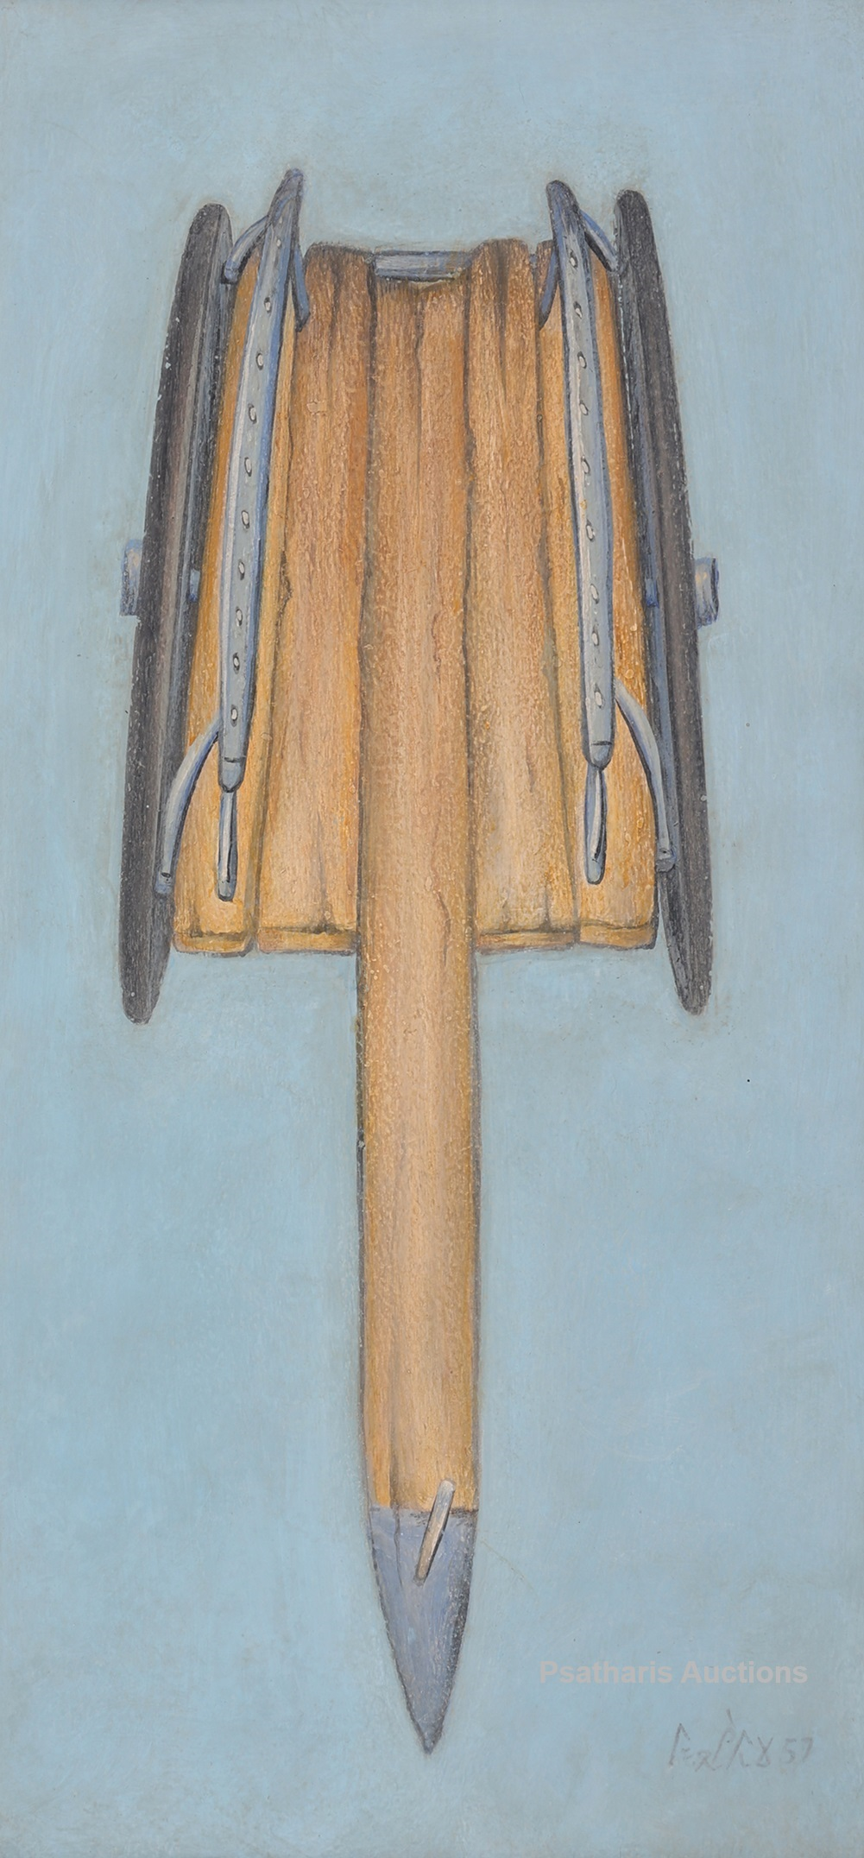
ΟΙΚΟΣ ΔΗΜΟΠΡΑΣΙΩΝ ΨΑΘΑΡΗΣ


Τριακοστή Όγδοη Δημοπρασία Έργων Τέχνης
Ξενοδοχείο Κλεοπάτρα, Λευκωσία.
Έκθεση των έργων:
Δευτέρα 1 Δεκεμβρίου 10.00 π.μ. - 9.00 μ.μ.
Τρίτη 2 Δεκεμβρίου 10.00 π.μ. - 9.00 μ.μ.
Τετάρτη 3 Δεκεμβρίου 10.00 π.μ. - 4.00 μ.μ.
και Δημοπρασία στις 7:00 μ.μ.

Ο Οίκος Δημοπρασιών Ψαθάρης παρουσιάζει την 38η Δημοπρασία Έργων Τέχνης, η οποία θα πραγματοποιηθεί την Τετάρτη, 3 Δεκεμβρίου 2025, στο Ξενοδοχείο Κλεοπάτρα στη Λευκωσία, στις 19:00. Η έκθεση των έργων θα είναι ανοικτή στο κοινό την 1η και 2α Δεκεμβρίου, 10:00–21:00, ενώ την ημέρα της δημοπρασίας θα διαρκέσει μέχρι τις 16:00. Η νέα αυτή δημοπρασία συγκεντρώνει μια πλούσια και ιδιαίτερα επιμελημένη επιλογή έργων Κυπρίων και Ελλήνων καλλιτεχνών, με σημαντικές συμμετοχές που προσδίδουν ξεχωριστό κύρος στη διοργάνωση.

Αρ. 30

Γεώργιος Πολ Γεωργίου

Κάρο
Αρχή γίνεται στον κατάλογο με τα ιδιαίτερα έργα του Στέλιου Βότση με τα γεωμετρικά του σχήματα και τις γραμμικές τους μορφές. Μεταξύ των χαρακτικών σημειώνουμε H Παράκληση του Τηλέμαχου Κάνθου, το Μινωικό της Βάσως Κατράκη, και τις δύο ξυλογραφίες του Κώστα Αβερκίου. Αμέσως μετά, στον αριθμό 10 βρίσκεται ένα πορτραίτο, υδατογραφία του 1942 του Πολυκλείτου Ρέγκου που παρουσιάζει ενδιαφέρον τόσο για την χρονολογία του όσο και για το χαρακτήρα της εκτέλεσης του, μια ιδιαίτερη γλώσσα ενός ιδιαίτερα πολύπλευρου καλλιτέχνη. Ακολουθούν τρία έργα σημαντικών Καλλιτεχνών της Θάλειας Φλωρά Καραβία, του Carl Haag, με τίτλο Ελληνίδα Μουσικός του 1885 και το τρίτο του Κωνσταντίνου Γραμματόπουλου, χαρακτικό του 1967. Ιδιαίτερα και υψηλού επιπέδου είναι τα έργα του Στας Παράσχου σε αυτή την δημοκρατική , αναμέτρηση, ανάμεσά τους και το έργο με αριθμό 112, ένα πιάτο σε εξαιρετική χρωματική λιτότητα, που αναδεικνύει την εμβληματική του ικανότητα να μετατρέπει καθημερινά αντικείμενα σε προσωπικά σύμβολα. Η ανθρωποκεντρική και ταυτόχρονα συμβολική γραφή του Παράσχου διατρέχει το σύνολο των έργων του που συμπεριλαμβάνονται στη δημοπρασία και δίνει ιδιαίτερο βάθος σ’ αυτήν
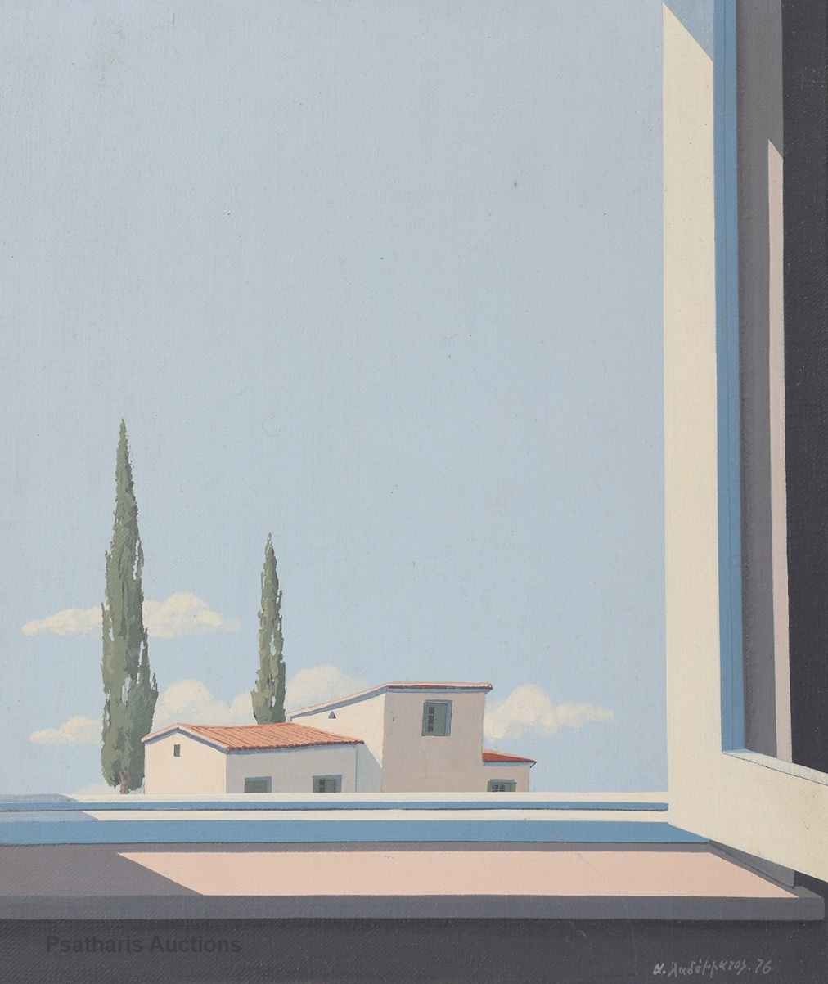
Από τα σημαντικότερα κεφάλαια της δημοπρασίας αποτελούν τα τρία ζωγραφικά έργα του Τηλέμαχου Κάνθου, κορυφαίου εκπροσώπου της κυπριακής μοντέρνας τέχνης. Τα έργα αυτά, δύο εκλεπτυσμένα λάδια σε καμβά και μία υδατογραφία υψηλής ευαισθησίας συνθέτουν ένα σπάνιο τρίπτυχο της καλλιτεχνικής του πορείας. Η ποικιλία των τεχνικών και η ένταση του φωτός και του χρώματος στα τρία τοπία, μεταφέρουν στον θεατή το σύνολο της ποιητικής προσέγγισης του Κάνθου, καθιστώντας τα έργα του από τα πιο περιζήτητα τον χώρο.

Αρ.72

Ανδρέας Λαδόμματος

Σπίτια σε γαλάζιο ουρανό
Γιάννης Τσαρούχης και Γιώργος Μπουζιάνης αντιπροσωπεύονται στο κατάλογο με πρώιμα έργα πορτρέτο της Ασπασίας, 1963 και Κοριτσάκι αντίστοιχα.
Ξεχωριστή βαρύτητα, όπως κάθε φορά, έχει και η παρουσία των έργων του Χριστόφορου Σάββα, ενός από τους σημαντικότερους Κύπριους δημιουργούς του 20ού αιώνα. Το πρώτο έργο είναι ένα τοπίο με έντονη ατμοσφαιρικότητα, όπου οι αποχρώσεις και οι σκιές συνθέτουν ένα δραματικό αλλά και βαθιά λυρικό σκηνικό. Το δεύτερο, μια υδατογραφία, είναι πιο πυκνό και χειρονομιακό, αναδεικνύει τη θεατρικότητα και την εκφραστική τόλμη που χαρακτηρίζουν το έργο του Σάββα – στοιχεία που τον καθιστούν διαχρονικά αγαπημένο των συλλεκτών.
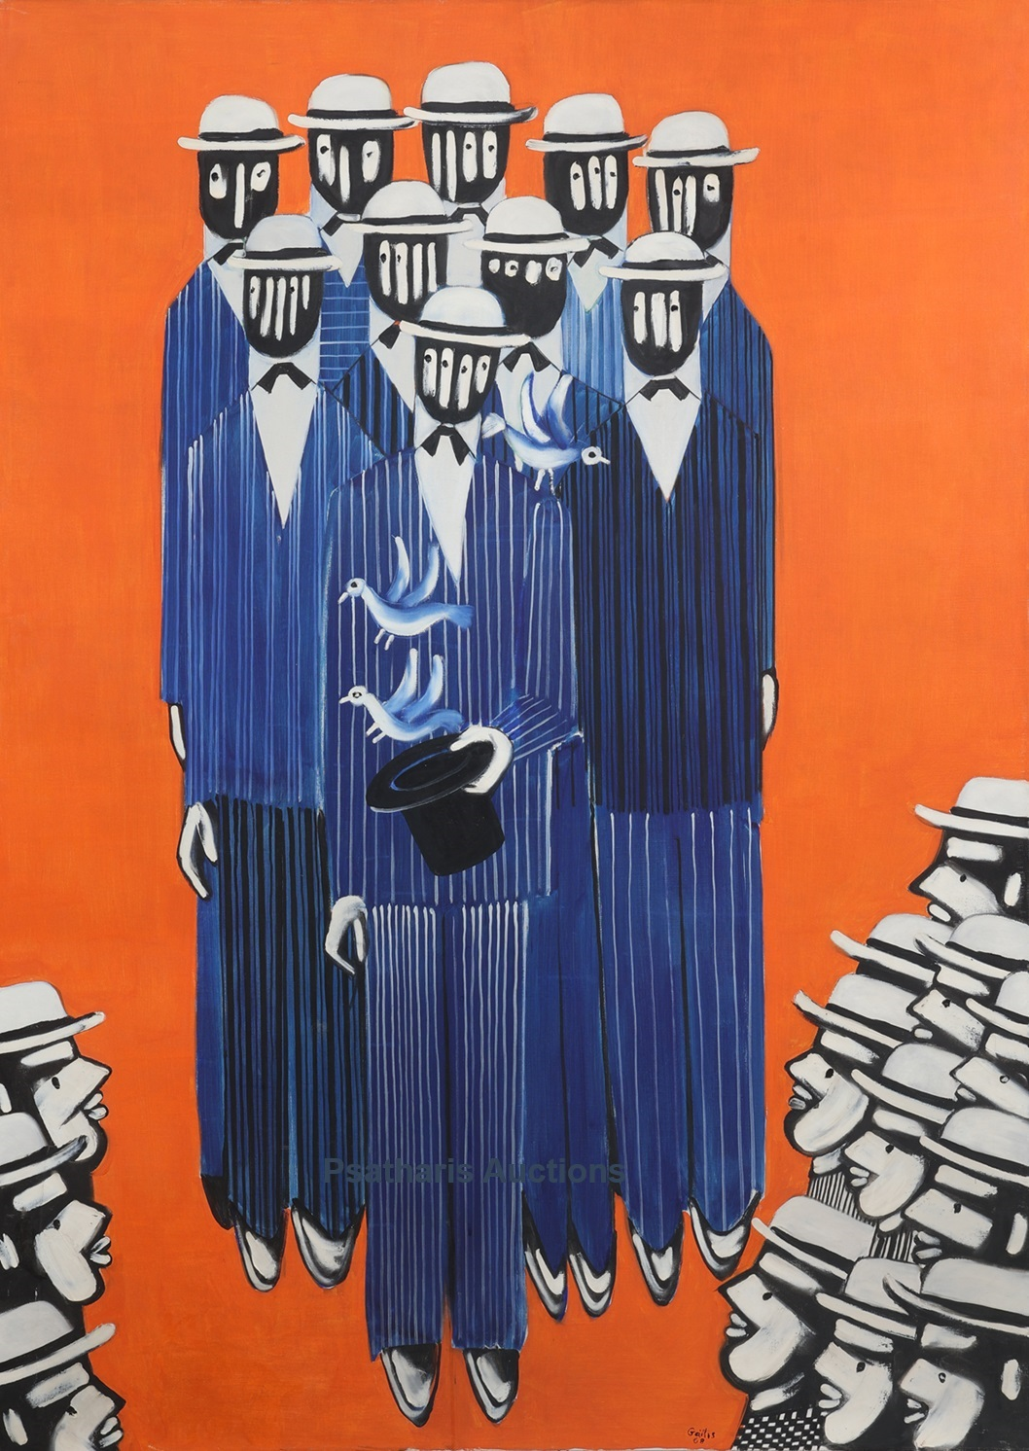
Μεγάλης σημασίας είναι και το έργο του Γεωργίου Πολ Γεωργίου, ένα από τα δυνατότερα κομμάτια της δημοπρασίας. Ο κορυφαίος ζωγράφος αποτυπώνει με τον δικό του ιδιαίτερο τρόπο την κυπριακή πραγματικότητα, δημιουργώντας έργα που συνδυάζουν τεχνική αρτιότητα, συναισθηματική πυκνότητα και ιστορικό βάθος. Το έργο που παρουσιάζεται είναι χαρακτηριστικό της περιόδου του και σπανίζει σε δημόσιες εμφανίσεις, γεγονός που ενισχύει την συλλεκτική του βαρύτητα. Η προοπτική που δίνεται στο παραδοσιακό κάρο λειτουργεί σε ένα αφαιρετικό επίπεδο μεταφέροντας την πραγματικότητα του οχήματος σε υπέρτατο σύμβολο μιας κυπριακότητας που χάθηκε. Ιδιαίτερη σημασία προσδίδεται στο έργο από την ιστορία της προέλευσης του, έτσι όπως περιγράφεται στον κατάλογο.
Σημαντική είναι και η ενότητα που αφορά τους αδελφούς Ξάνθο και Φώτο Χατζήσωτηρίου, των οποίων τα έργα φέρουν όλες τις αρετές της κυπριακής λαϊκής ζωγραφικής: καθαρότητα γραμμής, ζεστή παλέτα και ειλικρινή απεικόνιση της καθημερινής ζωής της Μεσαορίας. Η παρουσία τους στη δημοπρασία προσφέρει μια αυθεντική μαρτυρία της λαϊκής καλλιτεχνικής παράδοσης.

Αρ.40 Γιάννης Γαΐτης,

Οι Ταχυδακτυλουργοί της Ειρήνης ή

Οι Πρεσβευτές της Ειρήνης.
Ιδιαίτερη μνεία αξίζει στο έργο του Γιάννη Γαΐτη τον αριθμό 40 του καταλόγου, ενός από τους πιο εμβληματικούς Έλληνες ζωγράφους του 20ού αιώνα. Το έργο που συμπεριλαμβάνεται στον κατάλογο χαρακτηρίζεται από εξαιρετική σπανιότητα και υψηλή επενδυτική αξία. Με την χαρακτηριστική ανθρωπόμορφη τυπολογία και την αυστηρή γεωμετρική οργάνωση της σύνθεσης, ο Γαΐτης παραμένει παγκόσμια αναγνωρίσιμος, και η παρουσία του στη δημοπρασία αποτελεί μεγάλο γεγονός.
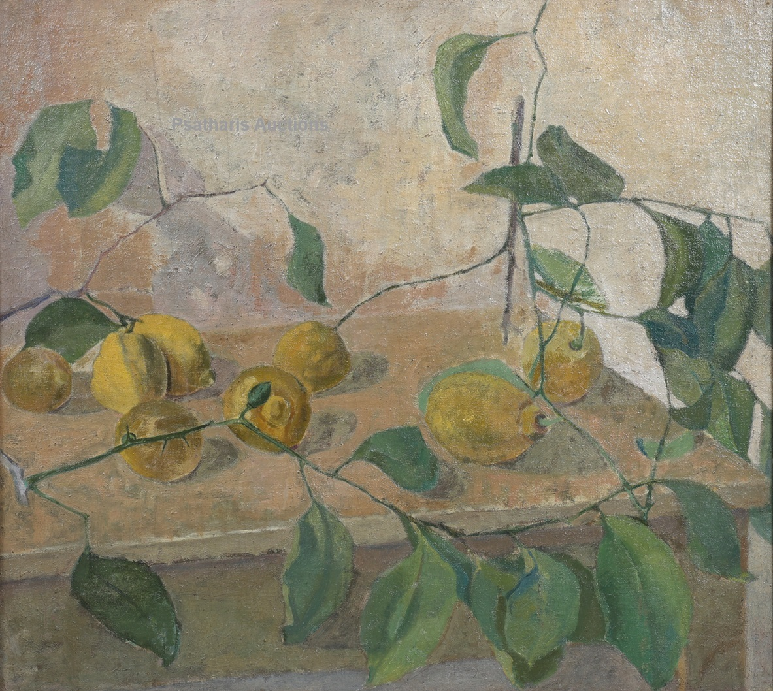
Στην κατηγορία των νεκρών φύσεων, η Λουκία Νικολαΐδου παρουσιάζει μια ευαίσθητη και ισορροπημένη σύνθεση· ενώ ο Αδαμάντιος Διαμαντής με τα Λεμόνια του 1924, προτείνει μια σύνθεση που ακτινοβολεί απλότητα και εσωτερική ένταση: μια άσκηση συγκέντρωσης και φωτός.

Αρ.51. Αδαμάντιου Διαμαντής, Λεμόνια.
Δύο έργα του Νικόλαου Φερεκείδη Πορτρέτο 1917 και Τοπίο.
Ο Παύλος Σάμιος συνεισφέρει επίσης δυο νεκρές φύσεις γεμάτες απαλό ρομαντισμό και χρωματική αρμονία. ο Σπύρος Βασιλείου εκπροσωπείται με ένα υπέροχο θαλασσινό τοπίο, όπου ο διάχυτος φωτισμός και η καθαρότητα της παλέτας αντανακλούν την ποιητική του ματιά και αντίστοιχα ο Ιωάννης Κισσονέργης στους Αντικατοπτρισμούς του προβάλλει δύο γυμνά κορίτσια πάνω σε ένα θαλάσσιο βράχο, έργο μεγάλης καλλιτεχνικής αξίας χρονολογημένο στο 1941 στηρίζεται στην σύνθεση του Frank O. Salisbury.
Στον κατάλογο συναντούμε και δύο έργα του Κωνσταντίνου Γιαννικούρη, που καταδεικνύουν τη σταθερή ανοδική πορεία του καλλιτέχνη. Η ισορροπία των σχημάτων και η επιμέλεια της γραμμής του, δίνουν στα έργα αυτά την αίσθηση μιας ώριμης καλλιτεχνικής φωνής. Παράλληλα, ο Ανδρέας Λαδόμματος παρουσιάζει το χαρακτηριστικό «Σπίτια κάτω από γαλάζιο ουρανό», έργο του 1976 που αποπνέει φως και μεσογειακή καθαρότητα. Ακολουθεί το έργο του Βασίλειου Σπεράντζα Η Πρόταση με έντονα τα χαρακτηριστικά της τέχνης του που είναι ο χρωματικός πλούτος, η ένταση των αποχρώσεων και τα καθαρά περιγράμματα.
Το έργο του Νίκου Χατζηκυριάκου-Γκίκα αποτελεί μια ακόμη σπάνια παρουσία, με το ιδιαίτερο, γεωμετρικό του μοτίβο. Η ανάσταση του Αδάμ, μικτή τεχνική σε χαρτί, αποτελεί προεργασία για το έργο του Αγίου Όρους εμπνευσμένο από το ψηφιδωτό της Χίου.
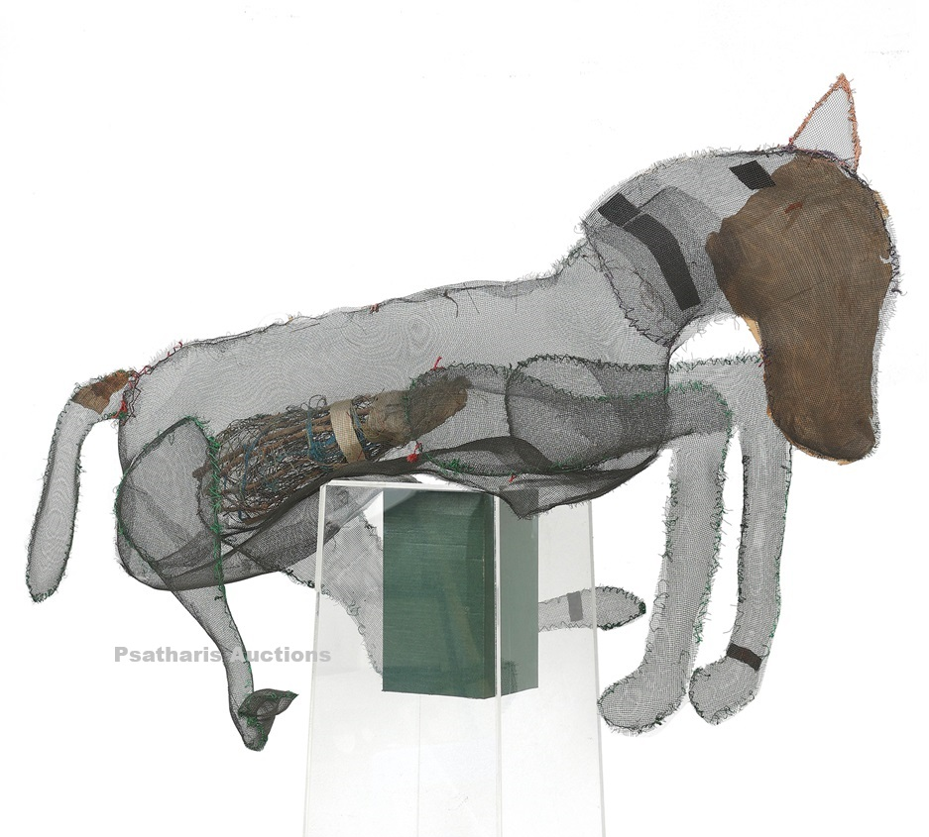
Ιδιαίτερο ενδιαφέρον παρουσιάζει το έργο «Αλογάκι» του Γεωργίου Σκοτεινού, μια σύνθεση γεμάτη συμβολισμό και δυναμισμό, που ξεχωρίζει για την καθαρή αφηγηματική της ποιότητα που χρονολογείται το 1974, λίγο πριν την εισβολή. Δίπλα του, το σουρεαλιστικό έργο του Σαράντη Καραβούζη προσφέρει μια ονειρική εικαστική εμπειρία· ενώ τα έργα του Άλκη Κεραμιδά αναδεικνύουν την ευαισθησία της παλέτας του, με χρώματα λαμπερά αλλά και βαθιά επεξεργασμένα που οδηγούν με τον τρόπο τους και αυτά στο όνειρο..

Αρ.117. Μαρία Λοϊζίδου, Άλογο
Τέλος, ιδιαίτερη αναφορά αξίζουν και τα δύο σύγχρονα έργα της δημοπρασίας: το έργο της Μαρίας Λοϊζίδου με αριθμό 117, καθώς και το έργο του Σάββα Χριστοδουλίδη με αριθμό 118. Δύο κορυφαίοι σύγχρονοι δημιουργοί της Κύπρου, που εκπροσωπούν με αξιοσύνη την τρέχουσα εικαστική παραγωγή της χώρας, προσδίδοντας στο τέλος της δημοπρασίας μια μοντέρνα και ανανεωτική διάσταση.
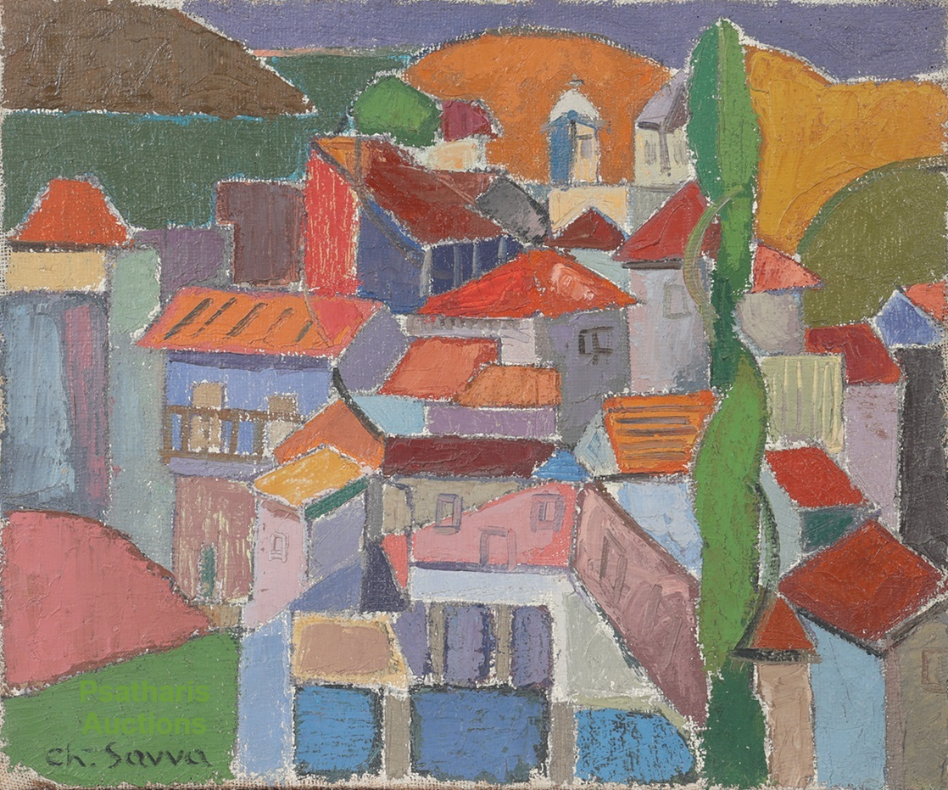
Την 38η δημοπρασία του οίκου παρουσιάζονται, μεταξύ άλλων πολλών καλλιτεχνών, σημαντικά έργα των Δημήτρης Γέρος,, Αχιλλέα Δρούγκα, Χρίστου Φουκαρά, Ρήνου Στεφανή, Χρήστου Πετρίδη, Ελένης Νικοδήμου, Τάκη Φραγκούδη, Ανδρέα Κάραγιαν, Επαμεινώνδα Θωμόπουλου, Καίτης Στεφανίδου, Κώστα Πανιάρα, Σπύρου Βικάτου, Νικολάου Φερεκείδη, Θεόδωρου Μανωλίδη, Βίκτωρα Ιωαννίδη, Λευτέρη Οικονόμου, Λευτέρη Ολύμπιου, Ανδρέα Χαραλαμπίδη, καθώς και το σπάνιο έργο – εικόνα της Παναγίας Μαχαιριώτισσα του πατήρ Καλλίνικου του Σταυροβουνίτη.
Όπως είθισται, στο τελευταίο κομμάτι της δημοπρασίας παρουσιάζονται γλυπτά όπως αυτά του Θεόδωρου Παπαγιάννη και του Γιάννη Μόραλη καθώς και 6 σπανοί χάρτης της Κύπρου από τον 16ο μέχρι τον 18ο αιώνα
Η 38η Δημοπρασία Ψαθάρη αποτελεί μια σημαντική πολιτιστική στιγμή για την Κύπρο. Με έργα μεγάλης ιστορικής, αισθητικής και συλλεκτικής αξίας, προσφέρει μια μοναδική ευκαιρία στο κοινό να ανακαλύψει, να εκτιμήσει και να αποκτήσει σπάνια και σημαντικά έργα της ελληνικής και κυπριακής καλλιτεχνικής δημιουργίας.

Γενικές Πληροφορίες: Οίκος Δημοπρασιών Ψαθάρης - Τηλέφωνα: 00357 99 564131, 00357 24621109E-mail: psatharisauctions@cytanet.com.cy
Ιστοσελίδες: www.psatharis-auctions.com.cy και www.invaluable.com
Αρ. 23. Χριστόφορος Σάββα
Χωριό (1957)

